第五章 信任機制與HD思維—從勤拭到無塵

在社會交往的複雜網絡中，信任是我們共同努力、協作與發展的重要支柱。自古以來，信任一直是人類社會發展的不可或缺的動力，推動著各行各業的繁榮與穩定。無論是在古老的故事中，還是當代的商業場景，信任都像一條看不見的細線，連接著人與人、人與事物之間的微妙關係。
信任的議題很久以前就已經存在了，1620年一群新移民搭乘五月花號踏上美國的土地，因為有著印地安人的協助順利學習採集與漁獵，平安度過寒冬；在《 魯賓遜漂流記》中，魯賓遜漂流到一座無人島後，在他探索島嶼的過程中，他偶然發現另一名島民星期天，星期天的故鄉受到其他原住民的威脅，而魯賓遜則解救了他，教導星期天說話、理解基本的道德觀念，以及其他生活技能。但是信任並不全然能帶來良好的合作關係，在著名的文學作品《 湯姆叔叔的小屋》中就刻畫了美國黑奴信任自己的主人，但卻被賣往美國南方棉花田做苦力的情節，由於人與人之間的信任往往是透過多次的互動才建立起來，因此在初相識時，往往會面臨「不知道應不應該信任對方」的問題，因此該如何透過信任機制促進人與人之間的合作就成為重要議題。
在建立信任的過程中，人們也會遇到阻礙，由於信任的建立仰賴充分的資訊與保證力，因此假訊息與不良品會破壞信任機制的和諧。在寓言故事之中便揭示了假訊息的問題，在一個小村莊裡，有一位負責放羊的孩子，他的任務是保護羊群免受狼的威脅。然而，這位孩子卻三番兩次地虛假報告「狼來了」的消息，以取悅自己的無聊心情。村民們多次在聽到虛假的報告後，逐漸失去對孩子的信任。這個故事反映出，當假訊息一再傳達時，人們對於資訊的可信度會受到損害，進而影響信任的建立。而在大航海時代，我們也可以看見不良品的帶來的影響 :當時因為小豆蔻與肉桂取得不易，因此市場上充斥著仿冒品，市場上的仿冒品問題在當時造成了巨大的影響。隨著尋找小豆蔻與肉桂的需求日益增加，商人們紛紛尋找替代品，以滿足市場的需求。然而，一些不肖商人卻看中了這個商機，開始大量生產和販售仿冒的小豆蔻與肉桂。這些仿冒品雖然外表相似，但卻缺乏真正的品質和價值。當消費者購買了這些偽劣商品後，很快就發現它們的味道和效果與真正的小豆蔻與肉桂有著天壤之別。這不僅對消費者的健康造成了潛在風險，還使得市場信任受到嚴重損害。
總結而言，在這個錯綜複雜的社會網絡中，信任是我們共同努力、協作與發展的重要支柱。因此，我們應該保護並強化信任的概念，透過真實的資訊和互相保證，建立更加穩固的信任體系。只有在這樣的基礎上，我們才能在複雜的社會網絡中實現更緊密的連結，促進共同的協作、發展和繁榮。因此，如何在這個充滿挑戰的時代，透過信任機制促進人與人之間的合作，成為一個亟待思考與解決的重要課題。

5.1 背景

5.1.1 信任的重要性
人類的社會中，信任是重要的資產，推動著產業的發展以及文明的建立。在過去自給自足的時代，人類是信任著彼此才能夠共同建立起聚落，並從事生產；而現今工商業日益發達下，分工也變得更細緻，人們在日常中會購買別人販售的商品，在工作時也需要與人合作，只有在人與人之間存在著信任時，任務或交易才能夠順利的完成。信任有助於維持社會穩定，而商業和經濟活動也是基於信任運作，信任鞏固了商業交易，促進投資，並為經濟的增長提供了穩固的基礎，因此信任是社會運作的基石，它影響著個人、組織和整個社會的方方面面，提供了一個可預測和穩定的環境，促進了各個層面的合作和共同發展。
5.1.2 養士三千的孟嘗君
在日常生活中，人們時常面臨信任議題，例如：我們在工作時往往無法獨自解決一份任務，因此我們在接下一份工作任務時，會需要與人合作，而「我們如何與陌生人合作?」就成為重要的議題。從過去的故事中我們可以窺見人與人的信任是如何運作的。
孟嘗君是戰國四公子之一，在那個年代諸侯會招攬許多食客在自己門下，以壯大自己的勢力，孟嘗君便以廣攬食客、養士三千聞名。據傳凡是想寄於他門下的，孟嘗君都會收留，因此貧困的馮諼便來到了他的府邸，雖然馮諼看起來沒有才能，但孟嘗君仍然收留了他，還滿足了馮諼提升餐食、出入有車以及照顧母親的需求，而馮諼則在一次到孟嘗君的封地收債時免除了居民的債務，為他博得了人情。
另一次，孟嘗君與食客們出使秦國，秦王原想任命孟嘗君為相國，但幾經考慮後反悔，因為擔憂孟嘗君返國後會報復秦國，便囚禁了孟嘗君並打算除掉他。焦急如焚的孟嘗君拜託秦王的寵妃為自己爭取一線生機，寵妃則開出條件，想要孟嘗君贈送給秦王的狐白裘，就當眾人不知如何是好時，有一位擅長偷盜的食客毛遂自薦，潛入寶庫為孟嘗君成功偷得狐白裘，贈送給寵妃，並透過寵妃的美言改變了秦王的主意，答應放一行人離開。不過孟嘗君心裡擔心秦王會後悔放他們離開，想連夜離開秦國，但就在到了函谷關時遇到了阻礙──守關的士兵在雞啼後才打開關門，幸好有另一為食客擅長模仿雞鳴，馬上啼了幾聲讓附近聽見雞鳴的雞紛紛叫了起來，守關的士兵聽到雞鳴以為天亮了，打開了關門，孟嘗君一行人才終於順利離開秦國。
信任是合作中不可或缺的一環，從上面的故事中可以發現信任扮演了重要的角色：孟嘗君廣招食客，雖然收了食客後他無法馬上看到食客的能力，但孟嘗君還是選擇信任自己的食客，所以才有後續的馮煖買義鞏固孟嘗君的政治地位，以及雞鳴狗盗讓他死裡逃生的事蹟。不過信任並非每次都能帶來成功，有時信任可以使個人或企業帶來巨大的損失。
5.1.3 霸菱銀行破產案
英國霸菱銀行（Barings Bank）是全世界歷史悠久的銀行之一，也是英國女王的御用銀行，這間銀行深受一群保守客戶的青睞，但就在1995年時霸菱銀行居然因為在風險極高的衍生性金融商品中失利而倒閉。
這個故事與一位28歲的交易員有關，交易員李森Nicholas Leeson）由於在工作上表現極佳，也為公司賺進不少利潤而被視為王牌交易員。李森被派往新加坡分行，但霸菱銀行同時指派他擔任前台交易與後台交割結算的工作，並在一次存款帳戶註銷中發生失誤留下了一個不被列管的帳戶，給了李森能夠動用資金做交易的機會。李森起初在交易中嚐了幾次甜頭，從此食髓知味的他便投入了愈來愈多的資金在衍生性金融商品之中，再投資失利時仍沒有收手而是繼續加碼，讓自己與銀行陷入萬劫不復的情況。最後銀行欠下了巨額債務，宣告破產，李森也因此鋃鐺入獄。
從上面的例子中我們可以看見信任的反例，霸菱銀行在分配工作時沒有考慮到可能會出現監守自盜的問題，讓有心人士有機客趁造成破產，這也促使後人重新反思信任的議題。
5.1.4 魚目混珠
除了與人合作會面臨信任議題，人們在取得資源時同樣會在品質選擇上遇到「對物品」的信任議題。
從前有一個人生了病，大夫來到床前問診後便開出了藥方：珍珠粉，只要將珍珠磨成粉後服下就能夠治癒他的疾病，於是這人便連忙派人去按著大夫的藥方採藥材並製成藥來服用，但奇怪的是，他吃了數天珍珠粉仍不見起色，於是他氣急敗壞的責怪大夫。
大夫看了藥材後搖搖頭：「這是魚眼珠，不是珍珠，又怎麼能治病呢？」
    - 周瑜的反間計
在三國演義中有這麼一段故事：曹操命周瑜的同窗好友蔣幹前去說服周瑜，蔣幹到了東吳後，很意外的周瑜在軍營中擺開酒席盛情招待蔣幹，在酒酣耳熱之際周瑜倒頭就昏睡過去，蔣幹則藉機看了周瑜桌上的文件，一看到桌上有蔡瑁、張允寄來的書信便急忙細讀，得知兩人有意謀害曹操後投降東吳後，嚇得趕緊回到曹營回報此事，曹操也因此斬殺了蔡瑁與張允。
但就在兩人被處置後，曹操愈想愈不對勁才驚覺中了周瑜的反間計。原來蔣幹看到的是一封假信，一切都是因為周瑜在偵查了曹操的水軍操練後，發覺原先不擅長水戰的魏軍在蔡瑁、張允兩人的帶領下有長足的進步，於是心生一計用了反間法來除去蔡瑁與張允，斷了魏軍的水軍主力。

5.2 問題意識
信任在社會中不可或缺，由於人需要彙集來自四方的力量，所以需要透過信任來授予其他人權力一同完成目標。但是信任的建立卻不太容易，因為當我們只有少數幾個人時，能透過長時間的相處，建立信任，但人數更多、發展成團體時，團體同樣也需要透過漸進的信任過程，才有辦法相信彼此的能力和承諾，達成共同的目標。
隨著資訊的發展，數位經濟下人們與陌生人合作的機會增加了，例如我們可能需要向素未謀面的買家購買商品，但是我們無法辨別物品的優劣，也無法分辨資訊的真偽，在完全不相識的情境下也不容易信任對方。由於對於陌生事物的不確定感，衍生出了各種信任問題，從下面幾個例子中可以看到與陌生人合作時的信任問題，以及由於制度的不完善產生的信任問題。
5.2.1 囚犯困境
在電子商務發展初期，買方想透過平台購買心儀的商品滿足需求，賣方則在平台上架貨物來販售，藉此賺取利潤，但是素昧平生的買家、賣家兩人都不曉得對方是誰，也不完全信任螢幕對面的那一個人，在這樣的情境下，會發生什麼樣的事情呢？
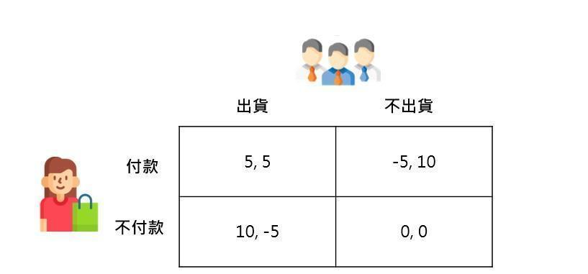
圖5.1 電商賽局
上述是賽局的其中一個例子。賽局是一種透過臆測對方的行動，來決定自己策略的心理戰，在賽局中不同的情境有著不同的盈虧，我們用收益矩陣來呈現買賣雙方採取行動的報酬，第一個數字代表買家的收益，而第二個數字代表賣家的收益。在這個例子中，不信任將使購物平台上的買賣方達到這樣的均衡：如果買家付帳，賣家將如期寄出商品，銀貨兩訖之下，兩人都有好處，形成雙贏（5, 5）；如果買家不付帳，賣家卻有履約寄出貨物，買家佔了便宜，相對的便是賣方就吃虧(10, -5)，反之亦然，如果賣家沒有寄出貨物，但買家已經繳清帳款，則是買家吃虧(-5, 10)。另一種情境是，雙方都沒有採取應有的行動，買家欠款，賣家欠貨，最後買賣不會成立，什麼事情都不會發生(0, 0)。
在交易中買方一手交錢，賣方一手交貨，本來是對雙方最好的選擇。但是，用賽局理論分別站在雙方的立場仔細檢視即可看出，不管對方策略為何，「不行動」才是各自的最佳反應。因此，買賣契約不成立會變成唯一可能的「納許均衡」結果。
賽局因彼此不存在信任而起，反之當人們互相信任時便不再透過賽局思維去做決策，取而代之的會是溝通、或是訂定契約且相信對方會遵守。現今社會即建立在互信互賴之上而因此欣欣向榮。
5.2.2 二手車市場
在交易之中，因為資訊和知識上的不對稱，信任是不可或缺的。在二手車市場的例子中，我們可以窺見信任對於一場交易有多麼重要。
在二手車市場之中，老闆收購的車在品質上會存在落差，有些車保養得宜，而有些車雖然看似堅固但其實早已殘破不堪，如果老闆為每一部車都標上合理的價格來販售，顧客也相信老闆的誠信，那麼就可以用自己覺得合理的價位買到適合自己需求的二手車，達成雙贏。不過在現實中不是所有老闆都很誠實，有許多不肖廠商會拿性能不佳的車偽裝成好二手車販售，這樣的車又被稱為Lemon car（指在購買後才被發現品質有問題的車子），發生這樣的情況時，會對信任造成什麼危機？
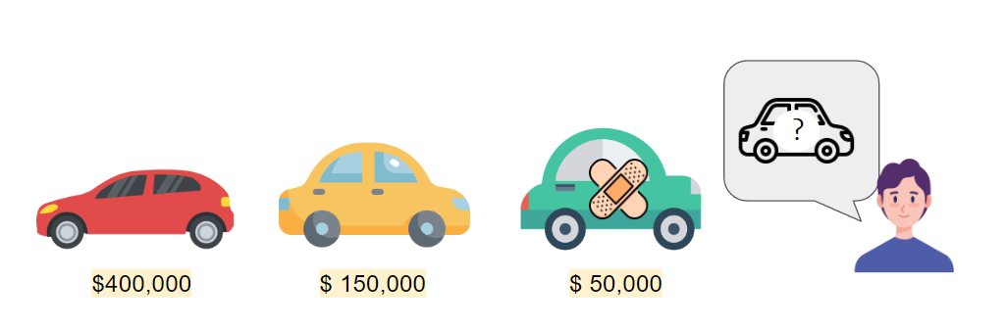
圖5.2二手車市場

假設二手市場上有三部車，第一部是品質較好的二手車，售價是40萬元；第二部是品質普通的二手車，售價是15萬元；最後一部是幾乎報廢的二手車，售價是5萬元。想要購入二手車，但因為不能分辨汽車的優劣而十分擔心被誆騙的客人，思索後願意付出的價格是這三部車的平均價格，也就是20萬元。在得知客人的預算後，老闆不會賣出40萬元的好二手車。
如果在這樣的交易環境中永遠沒有客人願意出40萬元買好車，過了一段時間後，在這個二手車市場就不會看見值得這樣價格的好二手車了。當好車退出二手車市場之後，客人只會看見普通水準的二手車和報廢車，會認為二手車市場的車品質都沒有想像中好，於是再次下修預算，只願意付普通二手車與報廢二手車之間的平均價位：10萬元，去購買二手車，這樣的改變又會造成老闆無法回本而讓普通車退出二手車市場。在買方與賣方資訊不對等、無法建立信任的情境之下，久而久之，二手車市場就只剩下品質不佳的汽車，造成劣幣驅逐良幣的結局。

5.3 信任機制
從前面5.2的例子我們知道了信任是人類合作的基礎，能讓陌生人之間得以有大規模合作與經濟活動。但是因為人類的社會環境漸趨複雜，人們一方面需要和不熟悉的人建立合作關係，另一方面也需要面對品質選擇的議題，因此除了人們與生俱來的溝通技能之外，也發展出信評、第三方信任、機器信任這幾種系統來提供信任感，解決信任問題。
5.3.1 彰顯信任機制的要素
- 資訊透明：資訊透明在信任機制中扮演著不可或缺的角色。當一個系統或交易具有高度的資訊透明度時，便能創造開放的環境，從而建立信任。在金融、區塊鏈和共享經濟等領域，資訊透明度是確保整個系統運作順暢的關鍵。首先，對於參與者而言，他們能夠清晰地了解交易的內容、流程和風險。其次，資訊透明也有助於防範不誠實行為，因為所有的交易和相關資訊都被有效地記錄和儲存，難以進行篡改或隱瞞。在區塊鏈技術中，資訊透明的特性更是突顯。每一筆交易都被公開、永久地記錄在分散式的區塊鏈上，任何參與者都可以查閱。這種透明度創造了一個不容篡改的數據庫，確保數據的真實性和安全性。而這樣的特性在金融、供應鏈管理等領域都被視為革命性的創新，改變了傳統信任模型。透明的系統能夠提供更高的可靠性和預測性，使參與者更有信心地參與和使用系統，同時也提供了一個公正、開放的環境，促進了良性的互動和合作。
- 資訊對稱：當系統資訊對稱時，所有參與者在交易或合作中都能夠獲得相同、完整且即時的資訊，資訊對稱確保了參與者的平等地位，他們能夠更好地評估風險，做出更明智的決策。這在金融交易中尤為關鍵，因為投資者需要準確的資訊來評估投資的價值和風險。而在區塊鏈技術中，資訊對稱也是核心之一，區塊鏈的去中心化特性確保了資訊的平等分發，每個節點都擁有相同的資訊，這樣的設計確保了系統的透明性和公正性。
- 認證：在信任機制中，認證是確保資訊真實性、提升信任度的重要要素。認證在多個領域都起到了至關重要的作用，例如在網際網路上，人們需要確保他們正在與真正的網站、應用程式或實體進行互動，這可以通過數位證書、雙因素身份驗證等手段實踐。反之，平台中的使用者也需要有認證，以確保身份的真實性，密碼、生物識別等認證方式都被廣泛應用，以確保金融交易的安全性和可靠性。資訊的驗證同樣重要，因此有公信力的機構會為公司或個人提供指標、報告書和證書。
5.3.2 信任機制的優點
- 促進合作：信任機制建立了合作的基礎，通過提供一個安全、穩定、透明和公正的環境，人們可以相信這個系統是可靠、有保障的，於是更傾向加入這個環境系統，因而人們得以信任彼此，此時將更容易形成合作夥伴關係，共同追求共同利益。
- 降低風險：在信任機制下，擁有透明的規則、公正的處理、可靠的執行機制以及風險管理策略能夠減少不確定性，提升各方對於品質或是合作的信心，因此信任機制有助於降低合作中的風險。並且當人們感知到風險能夠被有效管理，他們將更願意建立信任關係。
- 提高效率：在一個基於信任的環境中，資訊充分且透明，因此人們可以有效地得到自己想要的訊息並了解他人的需求想法，於是有助於減少阻礙和衝突，使的人們願意建立信任彼此合作，這有助於提高效率，使目標更容易實現。
- 提供解決衝突的機制：信任機制通常設計為透明和可追溯的，這意味著參與者可以清楚地了解過程和決策的基礎。當衝突發生時，這種透明度使得可以追溯到問題的根本原因，有助於理解矛盾的來源。並且信任機制往往存在制度化規則與程序，以建立合作、解決糾紛或是獎懲的依據，因而可以約束參與者的行為，減少出現破壞信任的行為之可能。另外，引入獨立的第三方也可以提供客觀、公正的意見，協助解決雙方的矛盾，來確保過程中的公平性。
- 社會穩定：在整個社會層面上，信任機制有助於維持社會的穩定和發展。首先，它有助於建立人與人之間的社會聯繫，進而降低社會中的隔閡和衝突，促進共同體感的形成。其次，在信任豐富的社會中，人們更容易預測和理解他們的行為如何影響他人，進而減少社會的不穩定因素，這有助於建立可預測性，使社會更具安全感。信任還是合作的基石，它激勵人們參與合作活動，相信其他人會履行承諾，不會欺騙或背叛，這種合作精神有助於社會的發展和穩定，促使人們共同追求共同利益。在一個信任豐富的社會中，人們更傾向遵守法律和規範，從而減少犯罪行為，維護社會的安全和穩定。最後，信任機制使資訊更容易流通，減少交易成本，進而提高整個社會的效率，有助於促進經濟和社會活動的順暢進行。因此總體而言，人們之間的信任關係促進了社會的協調和共融。

5.3.3 信任機制的運作原理
(1) 直接溝通
直接溝通是最原始、也最單純的信任機制，舉例來說，買賣方交易時，雙方會透過各種不同的方式（不論是正式的或非正式的）來進行溝通，促進雙方間更進一步的了解。兩方皆能夠理解然後再進一步預判對方的行為。而隨著合作時間的增長，如果雙方的實際表現都十分良好的話就能夠加深雙方之間的信任。就像是使用者經常使用某個網站來進行交易的話，日積月累下來就會逐漸對此網站產生信任感。
信任是溝通的原型，溝通型信任機制建立原因大多為兩方藉由溝通而產生的信任，人與人之間之所以會產生互相理解、互相相信的想法，大多都是因為知道了對方的想法，而知道對方想法的最簡單方式即為聆聽並與他人溝通。溝通的模式有許多種，語言上的溝通、肢體表達的溝通，甚至是藝術的呈現都算是一種溝通。
一般來說，良好的溝通就是「在正確的時間，以正確的方式，說正確的話」，但事實上，開口前所做的事，才是具有決定性影響的關鍵。在大部分成功的人我互動裡，「信任關係」一直伴隨其中，日復一日沉默卻有效地建立並維護和諧的人際往來，只是人們對此關係往往不夠注意，更不知自己是如何開始建立或已經失去的。例如：當一位環保人士去小農市集選購有機蔬菜時，他可以藉由直接地與菜農接觸、聊天，瞭解彼此的想法與理念，就可以產生信任，信任這位菜農所種的菜，信任這位菜農所做的事也是為環保盡一份心力，透過互相溝通想法，產生信任。
但在溝通前，這位環保人士已經將會參加小農市集的攤販納入信任的光環內。雖然溝通讓他們更加了解彼此，但之所以會溝通，會進行更進一步的信任過程都是由於，他們已經屬於同一個群體，在溝通之前，信任早已悄悄建立。
(2) 信評機制
由於數位時代下，參與合作的人數倍增，在剛開始合作時，常常會因為大家對於彼此的資料信息瞭解不足出現難以避免的互相猜忌，因此需要一種可以對雙方做評核的平台，提供充分的訊息和實現雙方的期望。
舉例來說，信評公司如標準普爾(Standard & Poor’s)、穆迪投資者服務公司(Moody’s Investors Service)、惠譽國際信用評等公司(Fitch Ratings)會定期對國家與公司債券作評等。對於購買債券的人來說，他們缺乏有力的資訊來評判各種債券的風險，這些信用評等方可以針對各公司的償債能力和信用狀況來評估這家公司適不適合投資，讓投資者在購買債券之前可以透過信評指標來衡量公司的財務體質，決定自己的投資策略。
來到電子商務領域，我們一樣能在店商平台發現類似的應用，例如蝦皮的評價機制。消費者並不認識網路上的賣家，僅能從商品圖片和商家介紹去判斷商家是否值得信任，這個時候，其他買家給的評論就變得十分重要，消費者可以瀏覽其他買家給的評分和評價，並參考商品的銷量，去判定商家的誠信程度。消費者每次在商店購買產品後，就能夠對這一次的購物體驗與商品品質給出回饋，同時也可以為產品打分，隨著商店的售出量增加，由買方回饋累積而成的留言板就成為這一家商店的信用評等，每當有人想購物時便可以參考過去買家的留言衡量商品的品質，也可以透過評分來概觀了解商家優劣。
總結來說，信評機制雖然不具有強大的公信力，但因為集結了群眾的力量而具備了參考價值，也讓人們有另一個產生信任的基準點。
(3) 第三方保證
普遍來說，相較於陌生人大家更可能相信身邊的朋友、家人或是政府機構。當陌生人之間要進行互動交流，甚至是關係到金錢上的交互行為，可能就無法直接的相信對方，因為人們不知道對方會不會不懷好意、做出會損失自己權益的事情。每一次與陌生人交易，都需要建立起新的信任關係，如果此時這中間有一個公正的第三方，雙方只要相信公正的第三方，會相較於陌生人各別的點對點相信來的容易及快速。也因此，第三方信任機制就誕生了。
第三方保證可以在電子商務中扮演許多角色，例如第三方公平機構提供具有公信力的資訊讓買賣雙方參考，第三方支付則保障買賣雙方的資產，讓涉及金錢的交易更安全。第三方信任與支付機制第三方信任機制即在規範範疇之中，就算通信的雙方在此之前不曾有過任何關係，也得以毫無保留地相信彼此。兩方之所以能建立信任，是鑒於他們與一個相同的第三方有著信賴關係。概括而言，是第三方給通信的兩方給予了信任擔保，而交易的雙方都信任該第三方，才使得交易得以完成。例如蝦皮拍賣中，蝦皮官方為交易中的第三方平臺，當買方匯款並收到賣方的貨品後，才將匯款金額提撥給賣方，並完成該筆交易，也就是說，對於支付而言，所謂第三方支付意味著由第三方的業者在買家賣家之間施行中間收付款事項之交易行為。而第三方公評通常是業界十分具有威望的企業或是政府機構，他們提可以供投資標的的指標，例如公司的償債能力，讓投資者有一個更具公信力的資訊來源可參考。
第三方信任的優勢為平台的獨立、公信力，除此之外，第三方信任亦可以為消費者帶來便捷快速的支付行為，甚至可以進一步保障買家的資訊不會被賣家所收集，提升隱私權的保護。
(4) 機器信任
當我們在談論機器信任時，我們實際上是在探討一種新興的科技和社會趨勢，即機器與人類之間的互動和合作。在過去的幾十年中，人類已經開發了許多機器和電腦程式，以便幫助我們進行各種各樣的工作，從計算到生產和分發產品等等。當時這些機器仍然需要人類的監督和管理，以確保它們正確地執行其任務。但現在我們正處於一個全新的時代，機器和程式開始具有自主性和自主決策的能力。這意味著機器和程式可以在沒有人類直接監督的情況下進行工作和執行任務。為了建立機器信任，我們需要設計和開發程式，以確保它們可以正確地執行任務。這可以透過使用各種技術和方法來實現，例如人工智慧、機器學習、自然語言處理和其他進階的計算技術。同時，我們也需要設計和實施合適的安全措施和協議，以確保機器和程序不會受到未經授權的訪問或攻擊。總的來說，機器信任是我們如何與機器和進行互動與合作的信任機制，而機器信任的目標，是讓信任機制在無物的狀態下運行。

5.4 信任機制架構與應用類型
5.4.1 信評平台
信評機制可以提供人們值得參考的資訊，協助判斷產品或服務的好壞，類似的概念遍及許多領域，像是許多遊戲平台或是應用程式商店都提供了意見箱和留言板，展示了過去使用者們給予的評論。
在應用程式的開發與營利之爭中，Google Play常獨占鰲頭，而Google Play的評論留言區就運用了群眾的力量，讓人們可以在應用程式資訊欄下方瀏覽過去其他使用者給產品的評價，為每一個應用程式提供了一套基於群眾智慧的評核指標，讓人們可以在各式各樣的應用程式之中尋找適合自己且高品質的應用程式，有人針對了這樣的評核機制做了調查，也發現應用程式商店中的評論確實在人們決定是否下載應用程式時，會成為重要的參考資訊。當我們需要下載一款程式之前，我們可以去看看其他使用者給的評價，了解這款程式的收費、使用方式、使用者體驗，還可以預先了解程式是否有功能上的問題。
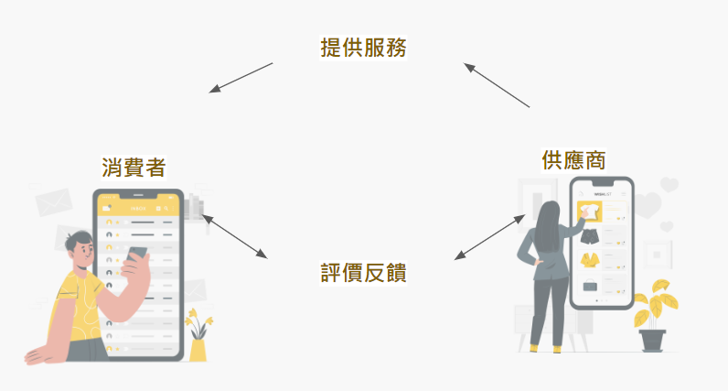
圖5.3 蝦皮的評論機制
類似的應用也可以在網購平台蝦皮看見，而這次信評機制同時為買家與賣家都提供保障。蝦皮的買家可以在購買商品、成功取貨之後在商品介紹之下分享自己對這次購物的評價，賣家同樣也能對顧客做評分，這樣的設計既可以讓顧客評論來提供商品品質的參考，同時也能夠讓商家了解買家的信譽，知道他是否有不取貨的紀錄，在與顧客進行交易前就得以擁有更全面的顧客消費紀錄來保障自己的權益。
5.4.2 第三方公評機構
第三方保證是指在某種交易或合約中，引入一個獨立的、中立的第三方機構，以確保交易雙方的利益得到保障。這個第三方機構通常是具有公信力和可靠性的審查機構或保證機構，因為第三方機構具備比一般民眾更高的聲望，大家通常不需要擔心第三方機構為了牟利而偽造資訊。
第三方公評機構主要目的是解決交易雙方之間的信任問題，增加交易的安全性和可靠性。第三方保證可以應用在不同領域，包括線上交易、房地產交易、金融業務等，是一種有效管理風險、確保交易公正的機制。例如在前面5.2.2二手車市場的故事之中，我們看到賣方可能不願意公開車況資訊，讓二手車市場的資訊不流通，可能造成買方需要承受用高價買爛車的損失。同樣的問題在房地產交易中也會發生，民眾雖然可以蒐集房地產相關資訊來粗估房屋價值，但是心裡仍缺乏信任感，這時，內政部公告的不動產交易實價登錄就可以發揮作用，讓買方可以參考過去的交易來輔助做購屋決策，發揮第三方機構在提供審查與保證的作用。
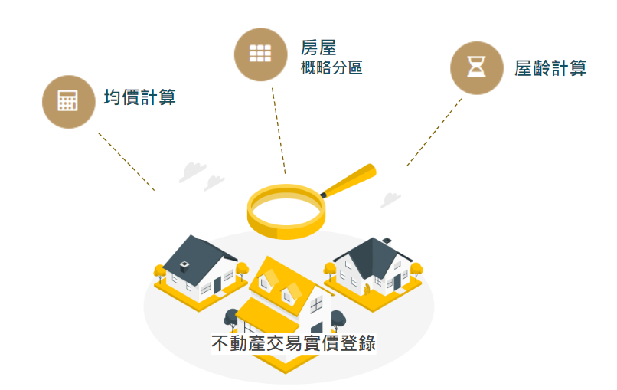
圖5.4 不動產交易實價登錄

第三方機構在信任機制中不只能提供資訊，還能夠保障人們的資產──當事人可以將某種資產、款項或文件交給第三方，並在特定條件達成時，第三方機構負責將其交付給另一方，或根據合約條款履行相應的保證義務。舉例來說，如果有一筆線上交易，買方可以將款項交給一個第三方擔保機構，當商品確實交付到買方手中時，第三方機構再將款項轉交給賣方，這樣可以確保雙方的權益。舉蝦皮為例，買家的訂單成立後，買家在付款時金錢會先轉帳至第三方機構，待買家取貨後確認商品無誤後，才會將貨款由第三方機構轉給賣方。第三方支付提高雙方交易之安全性、公正性及可信賴性，目前有廣泛的應用，像是中國的支付寶、美國的paypal等都是第三方支付的實際案例。
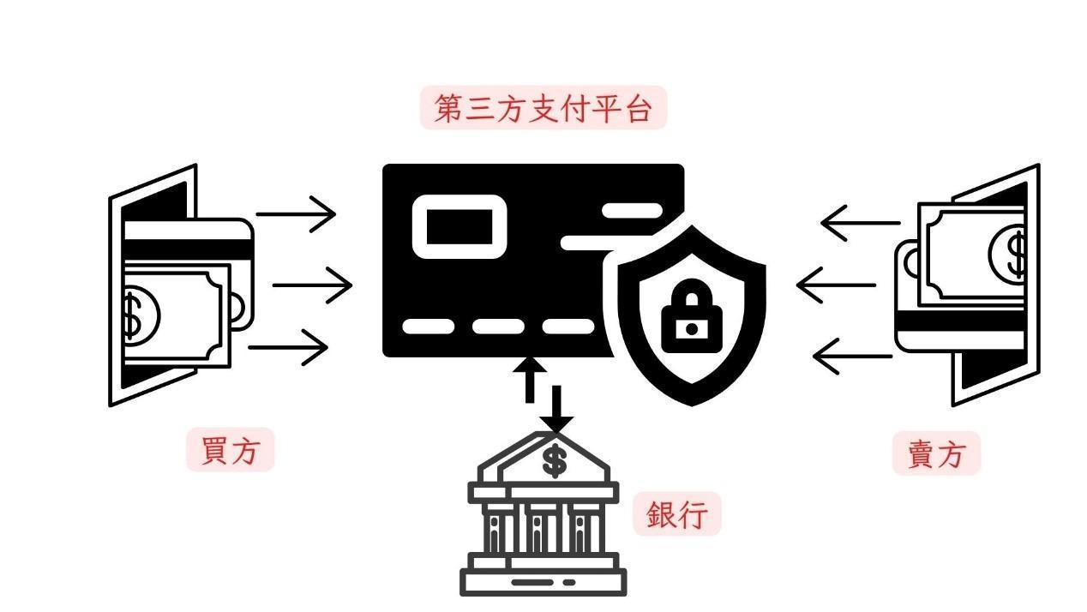
圖5.5 第三方支付平台
第三方支付的價值在提供電子商務的收款、付款相關問題的解決方案，所以，提昇買賣雙方的便利性、處理效率及排除資訊安全問題為重要的關鍵。但人與人之間的信任，常常衍生出許多問題，第三方信任可能會有一些人為干擾，像是第三方平台所延生的公正性問題。為了將人為干擾的因素降到最低，而有了機器信任的發展演化。機器信任的發展是一種第三方信任的延伸，用機器取代第三方平台。機器信任的信任來源為機器本身這個電腦系統，沒有其他人為干預。機器信任的優點就是讓全世界的人共同擔任見證人，創造一個「去中心化」的底層系統，也讓這些資料不容易被竄改也比較不會遺失。機器信任中所應用的例子便是等等會提到的區塊鏈。
5.4.3 機器信任
在過去，每一筆交易都透過人力去記錄，而在區塊鏈中，每一個區塊都是可以幫忙紀錄資訊的助手，而且區塊的產生涉及密碼學，因此區塊上的資料不容易被竄改，比人還要更具可靠性。區塊鏈（Block Chain）會將紀錄交易資訊的區塊（Block）給鏈結（Chain）起來,讓每一個區塊都同時紀錄其所連結的區塊的一部份訊息。因為每一個區塊的權力很小，分開來並不能撼動區塊鏈架構，因此不會有能力去侵占個人資產而被信任。
智能合約（Smart Contracts）是區塊鏈中制定合約所使用的特殊協議，這是一種自動執行的合約，將雙方的協議條款寫入代碼中。智能合約有三大特點，第一是自治，合約一旦啟動就會自動運轉，不需要經過任何人為的干擾與參與。第二是自足，智能合約可以自主控制其計算所涉及的資源，比如有權限調配合約雙方的資金和財產。第三是去中心化。這樣的機制，在數位轉型推動的品質4.0之中，扮演了重要的角色。因為數位時代中每份工作都可能有大量的參與者加入、陌生人間的合作也更頻繁，因此智能合約的誕生無疑成為推動數位轉型的動力之一。
舉台灣的有機食品業為例，可以完整看見信評、第三方公評、機器信任能如何協助消費者做品質選擇。假設有一位消費者想購買一顆有機生產的高麗菜，但是他從外觀上沒辦法分辨一般的高麗菜和有機高麗菜，在有機高麗菜的價格貴上不少但無從驗證的情況下，可能會有不肖廠商拿一般高麗菜冒充有機高麗菜販售。這位消費者有三種方式可以評估高麗菜的品質：(1)透過信評機制，也就是口碑，從其他買家口中得知青菜的種植資訊。(2)參考第三方機構的認證，例如吉園圃標章，來判定高麗菜是否為有機種植。(3)從食品溯源平台得知完整的高麗菜資訊。
食品溯源平台是將區塊鏈用於紀錄食材資訊的實例，他完整地紀錄了一切資訊，從食品原料生長時期的施肥、澆水、氣溫,到運送至倉庫時的溫度、濕度,加工時的配料、包裝,都詳實記載。透過區塊鏈,這顆高麗菜在上架前的多個合作單位可以透過網際網路方便且安全地紀錄交易,而買高麗菜的買家能追蹤這顆高麗菜上市前流動的過程。應用區塊鏈的特色,現在的食品溯源平台作法是將所有生產的資訊登錄至雲端的平台,並且利用區塊鏈具有時間戳記且不易被竄改的特性,保證食品的品質,且所有參與交易的廠商皆有權利看見資料,也可透過區塊鏈跨國傳遞貿易文件,優化作業流程,產品上架之後消費者還可以透過掃描 QR 碼搜尋產銷資訊,區塊鏈讓食品吃起來更安心、貿易更有效率。
機器信任擴大了信任機制的範圍，解決的品質選擇與多人參與的問題。

5.5 信任機制與HD思維

5.5.1 信任機制的HD核心思維
(1) 變與化
變與化指的是當元素的量不斷提升，來到一個臨界點後，變產生了質變，轉化為不一樣的樣貌。在信任的建立中可以看見變與化的影子，由於初次見面的兩人對於彼此應該為敵、或是成為朋友，是在錯縱複雜的資訊之下變動的，隨著交易與社會漸趨複雜，人們開始尋求中介方或協議來建立信任關係或進行交流，這種不直接依賴個體之間的互動的方式，可以塑造更安全和可靠的交易環境。在信任機制中「變」代表著信評平台、第三方公平機制，它們可以為信任機制提供各式各樣的指標與參考元素。而「化」則代表著人們受到公評機制的催化，透過這些資訊的輔助，人們可以建立起良好合作關係。
企業為資訊來源提供更多的指標，讓資訊能更加的真實，閱讀者會更信任平台，而和發布者的水準也可以提升。舉例來說，在社群媒體Instagram中就為不同的帳號提供標示，我們可以透過帳戶名稱旁的藍色勾勾標記來區別一般帳戶與官方帳戶，這個藍色勾勾在一般人與意見領袖間畫出分界，提升特定帳號講話的份量。無獨有偶，在BBS論壇PTT中，大家可以公開地查詢每個帳戶的IP與發言，這個機制對使用者來說有助於去辨別假帳號與判斷帳號的意見立場。把聚光燈移至其他領域也能看見相似的設計，像是在104人力銀行，求職者可以在履歷中填寫自己的多益考試成績與證照證明，提供有利的就業實力資訊。
因為數位時代資訊龐大、互動線上化，公評機制提供的指標可以增加資訊的可信度，讓人與人之間更容易建立信任。
(2) 內部聯繫原理
內部聯繫原理強調了人際關係的密切度對於信任的建立和發展的重要性。簡單來說，這一原理認為彼此之間的親近程度和互動頻率越高，信任的機會就越大。這種關係密切的情況下，人們更容易建立信任、互相了解，並在需要時提供幫助，形成穩固的人際網絡。在內部聯繫原理中，距離的概念不僅是指地理距離，還包括社交距離。例如，鄰里、同事、朋友等具有較短社交距離的人，更容易建立信任。這種親近感和信任的互動通常基於實際的面對面交流，比如直接的溝通、分享經歷、共同的活動等。在信任機制中，內部聯繫原理被應用來創造一種參與者對機制的親近感。透過建立共鳴的環境和機制，參與者被鼓勵建立聯繫，增強對機制的信任。這可以通過共同目標、價值觀和提供互動和參與機會來實現。簡而言之，內部聯繫原理是通過促進人際之間的親近感和互動，來建立和強化信任。
信任機制中充分運用這個概念，透過創造與參與者共鳴的環境和機制來建立人對於機制的親近感，例如讓參與者與信任機制之間建立起聯繫，增強參與者對機制的信任，並提升機制的效益。通過創造共同目標、共享價值觀以及提供互動和參與的機會，從而促進合作和協作的順利進行。提升機制的效益。舉個例子來說，假設有一個線上社交平台，使用者可以在平台上互相交流和分享資訊。這個平台想要建立一個信任機制，讓使用者能夠確保對方的資訊可信且安全。在這種情況下，相似相親可以被應用來增加信任感。平台可以設計一個系統，讓使用者可以查看對方的個人資料，包括興趣、喜好、專業領域等。當使用者發現對方在某些領域和自己有共同點時，他們可能會感到親近和信任對方。例如，如果兩個使用者都喜歡攝影，他們可能會覺得對方更可信，因為他們有共同的興趣和經驗，並且更有可能進行有意義的交流和互動。這種相似相親的概念可以被應用在信任機制中，以幫助建立信任和增加使用者對平台的信心。當使用者感到與其他使用者相似或有共同點時，他們可能更傾向於互相信任和交流。這有助於減少不確定性和風險，並提高整個平台的效益。現在的人們能從多個管道去獲取資訊，如果能夠建立良好的溝通，就能讓各項資訊整合起來發揮綜效，協助人們作決策。
(3) 相互回報
相互回報是指人往往有一種傾向，喜歡那些它自認為喜歡它的人，討厭那些它自認為討厭的人。因此人們在交際的過程中，通常會對那些給予自己正向情緒或動作的人同樣正向的回饋，而當接收到負面情緒或待遇時，則會回以同樣反面的反應。
案例：評論的重要性
BrightLocal 2019的研究指出：82%的消費者購買前會閱讀該產品或服務的評分，若評分低於4顆星，只有53%的消費者會願意在這邊消費。所以如果某個服務低於4顆星，甚至沒有評價，也就表示你將會失去近一半的顧客。
案例：買家秀
當選購衣物時，買家秀是一個極具價值的資源，能夠協助我們更準確地判斷衣服的品質。透過其他消費者的真實反饋，我們可以獲得實際穿著的感受、材料的觸感，以及製作工藝的表現。例如GU網站能夠讓消費者分享他們所購買商品的真實評論和照片。這些買家秀提供了實際穿著感受、尺寸適合度，以及產品品質等實用信息，有助於評估服裝是否符合個人需求。這種分享文化不僅讓購物更有趣，也促使品牌更加注重品質和服務，讓整個購物生態變得更加健康和透明
在信任機制之中，人的可信度、物的品質是否值得相信都十分仰賴相關資訊，來自網路的評價就是其中一種資訊，使用過服務的人給予回饋，讓其他的使用者可以接受到資訊而受惠，就是相互回報。這種相互回報的機制有助於建立參與者之間的信任關係，提供信任感。參與者可以通過不同的方式進行相互回報，例如：（１）提供評價系統，讓參與者對其他參與者的行為、交易或合作進行評價和回饋，讓其他參與者對某個參與者的信譽和可信度的參考。（２）透過社交網路平台，參與者可以分享關於其他參與者的經驗、意見或觀點。這些相互回報可以是口頭的或書面的，並且可以包含對某人的推薦、警示或建議。社交網絡的互動和討論可以提供更全面的參考和信任基礎，幫助參與者做出更明智的決策。（３）在交易或合作的過程中，參與者可以直接向對方提供反饋，表達對方的表現、行為或服務的滿意度或不滿意度。這種直接的反饋可以幫助改進合作關係，解決問題，並提高信任度。
透過相互回報的方式，參與者可以更好地了解其他參與者的信譽、可信度和可靠性，進而評估風險和建立信任。這種間接的溝通和訊息分享提供了一種信任的基礎，使參與者能夠更自信地進行交易、合作或互動。
若是遇到了不值得信任的情況，該如何回饋呢？老子告訴我們：「和大怨，必有餘怨，安可以為善？」，而儒家的觀點則更為平實、入世，孔子認為要「以直報怨」，孔子既不贊成以德報怨，也不贊成以怨報怨，而要以直報怨。要用正直的方式對待破壞規則的人，也要直率地回應對方。儒道思維可以各自闡釋不同面向的信任問題，就如同本章開頭提到的賽局，人與人起初的互動需要以「直」來達成均衡，但數次的互動後，回饋的累積也能慢慢帶著兩人走到雙贏。
5.5.2 人類行為的八大通性
(1) 升高察思
顧客評價所帶來的效應比起品牌不斷宣傳推銷自己的優勢來得更有說服力。當我們踏入數位時代，透過多方徵信成為一種普遍而有效的方式，無論是在選擇餐廳、購物還是其他消費行為上，都扮演了關鍵的角色。
舉例而言，當我們使用Google Maps尋找某家餐廳時，可以透過多種管道確保該資訊的正確性。首先，可以查看餐廳的Google Maps頁面上其他用戶的評論，了解他們的用餐體驗和評價。這些評論通常提供實際的消費者觀點，讓潛在顧客能夠更深入了解餐廳的優缺點。
同時，我們也可以透過其他社交媒體平台，如Instagram或Twitter，尋找餐廳的相關帖文。這些平台上的用戶分享的照片和心得可以提供不同的視角，讓我們更全面地了解餐廳的氛圍、菜色和服務。
除了社交媒體，食評網站也是一個重要的資源，如Yelp或TripAdvisor。這些網站匯聚了大量的消費者和專業評論，提供了對餐廳品質的廣泛觀點。通過參考這些評論，我們可以更有信心地做出選擇，避免可能的失望。
這樣的多方查證不僅在餐廳選擇上有所幫助，同樣適用於其他領域，例如購物、旅行等。透過各種管道收集信息，我們能夠更全面地了解所要選擇的事物，增加信心並降低風險。在數位時代，多方徵信已成為智慧消費的一部分，讓我們能夠更加明智地做出選擇。
(2) 矛盾原理
信任是一種風險與合作的平衡,在一定限度下去交流資訊,但又存在約束。目前第三方支付平臺仍有許多潛在的風險危機,而上述這些大多是因為「人」所帶來的風險。這時便需要一個去除「人」這個不確定因子的第三方機制──也就是機器信任機制,使其可以數位化、自動執行、 難以竄改。在電腦普及、第三方信任平台的崩毀、科技發展的帶動等,也讓區塊鏈的基礎──分散式帳本得以運作,區塊鏈也因此得以蓬勃發展。區塊鏈的本質,就是為當今社會的信任問題提供根本上的解決方案。
假設公正第三方會有被賄賂、放水或作弊等問題,若要簡單地解決,就是再多一個第四方,但這樣還是有風險,因此我們就繼續增加其他證人,直到使用者的安全感被滿足為止。然而,以上持續增加第三人的做法,無法根本上的治療信任問題,還有可能因為證人的增加而變的更混亂。
因此,區塊鏈的出現,就是一個可以在任意地點、更改成本高昂、透明且不可竄改的系統,讓使用者們共同擔任每個帳本上的節點,創造一個「去中心化」的帳本,且無需第三方機構的介入。區塊鏈的匿名性,也可以打破訊息的不對稱,相關技術包含了自動執行的智能合約、密碼學的加密功能以及分散式帳本。
但機器信任面臨立另一類缺點:耗能。使用這些電腦系統管理,會讓原本需要經由人類處理的事情,轉化為電能。除此之外,在機器信任中,如果輸入時,程式碼有錯誤,輸入錯誤,就會造成永久的錯誤,因為在機器信任中所應用的區塊鏈和智能合約都是無法逆轉的。區塊鏈的作用是將人們對他人或機構的信任機器來取代。但取而代之的是,我們需要相信密碼學,即使不懂 hash的運作過程,但我們須要無條件的信任它,還需要相信所有為了區塊鏈而存在的協定、網路、軟體、節點。但假使這種信任發生錯誤或是差錯時,人們是無法追索其損失的。區塊鏈雖然以科技的角度上,解決了人的不確定性的問題,但它並沒有移除信任人類的需求。信任是沒有絕對的,堅信這件事在每個人的心目中有不同的看法,因人而異,因此信任總會存在一個落差或是錯位,是無法憑藉先進技術來消弭的。人們仍然需要掌控整體系統的走向,並且總有在系統之外進行治理的需求,因此信任機制在發展過程中勢必與矛盾共生共存,但也會因此不斷進步。

5.6 信任機制升級與HD擴展

信任機制在新的解決方案誕生後，必須克服的信任問題隨之而來，其中，重要的問題是如何建立第三方信任和機器信任，以及在間接溝通中，如何評估對方的可靠性，建立合約機制保障雙方權益。此外，在法律、技術、產業等多方面的共同努力下，應建立相應的信任機制，以提升人類生活品質、促進社會發展。信任機制因為彼此不信任而來，而信任機制的最終目標則是達到不需要頻繁查核信任機制，也能夠彼此信任的境界。
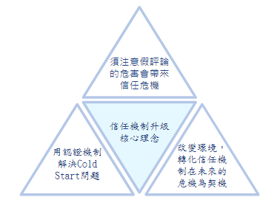
圖5.6 信任機制升級核心理念
5.6.1 裂與痕原理：假評論的危害帶來信任危機
人們普遍較願意相信與自己相似的人，而與我們越不相似的人，越難博取我們的信任感，這是很自然的，但如果加入了一些評比，人們的偏見可以因此改觀。準確地來說，當產品在平台上有超過十個以上的正面評比，隨之而生的信譽在重要性上已打敗了因與他人相似所帶來的影響力。因此顧客評價是很多共享經濟平台上會用來評價服務提供者常用的機制，由於每個顧客都可以在平台上看見之前顧客的評價，這些評價成為一種信任的依據，使用者看著這些依據來決定自己是否要使用這個平台或是購買這項商品。顧客在做評價的當下，就如同事後審查自己在這項商品上，有沒有獲得預設期待中的理想值。
案例：對於優良評論的不信任
根據研究，大多數的人找產品都會從4分以上的商品找起，但4.7分以上的商品反而沒這麼受歡迎。4.7分後，隨著分數越接近滿分5分，成交率反而會下降。這暗示著評分高不代表消費者會全然地信任此商品，甚至會間接地降低它的可信度。信任是不斷變動的，當人越去在意、強調它，它的可信度便會下降。人們在Ｇoogle地圖評論中，反而會對5顆星的餐廳產生存疑，它真的是那麼完美嗎？它的評論會是買來的嗎？現在許多商家擔心收到負面評價，所以會去隱藏批評留言，但這樣反而對商家的信任度可能造成負面的發展，時間長了消費者就會認為，這間商店完全沒有負面評論，很可疑。太過於正面有時也是一種負面，信任度減少，也就失去原本評價機制的初衷。
由於在信任機制之中，人的可信度、物的品質是否值得相信都十分仰賴相關資訊，隨著假分享真業配與假評論的增加，消費者也開始不那麼信任公評，為了喚回消費者們的信任感Facebook利用「DeepText」和「Rosetta」來偵測和識別平台上的文字、圖像和影片內容，然後刪除垃圾郵件、仇恨言論和假帳號等煩人的內容；YouTube承諾透過增加內容審查數量來彌補演算法識別的限制。
5.6.2 印象概推：認證機制解決冷啟動（Cold Start）問題
沒有信用評價的公司可能面臨一系列的問題，這包括投資者和合作夥伴的不信任，融資困難，以及在市場上難以建立競爭力。缺乏信用評價通常使得外部利害關係人難以評估公司的信用風險和經營穩定性，這可能阻礙公司的發展和擴張。在這種情況下，擁有相應證照可以成為解決這些問題的有效途徑，證照可以被視為專業認可和行業標準的標誌，有助於擺脫外界對公司信用的疑慮。擁有特定的證照意味著公司已經通過了相應的審查和認證，有能力提供高品質的產品或服務。證照也能使公司在市場上更加可見，吸引更多的客戶和投資者。具有特定證照的公司通常會受到行業內部和外部的關注，這有助於建立良好的商業聲譽，也能獲取融資機會因為有些融資機構可能要求擁有特定證照的公司，因為這代表了公司符合一定標準，降低了投資風險。因此，擁有相應的證照可能有助於公司更容易獲得融資。
總而言之持有特定證照可能是參與市場競爭的先決條件。這不僅可以標誌公司的專業性，還可能使其在競爭中更具有競爭力。例如ISO證照可能要求公司在產品或服務的質量方面達到一定的標準。這迫使公司提升自身的品質管理體系，從而提高交付給客戶的價值。總的來說，擁有適當的證照可以作為一個信任機制，幫助公司克服沒有信用評價可能帶來的種種問題。通過遵從行業標準和獲取相應的認證，公司能夠向外界展示其專業性、可靠性，進而贏得市場信任。
    - 標清知行：強化監管以解決背叛問題
案例：網路借貸平台詐騙
台灣網路借貸平台imB爆發25億元的龐氏騙局，引起投資人警覺。平台由名人盛竹如代言，卻爆出曾國緯涉及的詐騙行為，imB自救會已聚集逾千人，揭露95%的債權為虛假。台大生更曝光遭詐騙270萬元，引發社會風暴。imB成立於8年前，以P2P不動產借貸搓合為主，曾國緯為應對虧損，挪用資金、發行虛假借款案。鄉民貸呼籲謹慎選擇P2P平台，強調imB的詐欺行為不應影響整體P2P網路借貸，提醒投資者信任機制背叛隨時發生，應保持警覺，選擇可靠平台投資。

案例：虛擬貨幣交易平台詐騙案
陳零九擔任香港JPEX（綠石交易）虛幣交易平台代言的消息引起廣泛關注。然而，令人意外的是，該平台在來台吸金不到3個月就傳出被檢舉的消息。據了解，陳零九在成為JPEX代言人後，曾為該平台的宣傳活動盡心盡力。然而，隨著時間推移，交易平台的營運卻遭遇了一些波折。有傳聞指出，該平台在台灣的吸金行為引起了當地監管機構的關切，最終導致了被檢舉的結果。
在當今數位時代，信任機制的背叛問題不僅存在於網路借貸平台，還涉及虛擬貨幣交易等領域。這種背叛行為不僅讓投資者蒙受損失，更對整個市場的信心產生不良影響。
首先，以網路借貸平台imB的詐騙案為例。這起事件震驚社會，讓投資者對於網路借貸平台的信任受到嚴重打擊。曾國緯以「假債權、真吸金」的手法，成功地騙取了25億元資金，使得投資人感到措手不及。這種背叛行為不僅揭示了平台內部管理的漏洞，也讓投資者反思信任機制的重要性。
另一方面，陳零九代言的香港JPEX虛幣交易平台也遇到了信任危機。儘管陳零九一度全情投入代言，然而，該平台在來台吸金不到3個月就被檢舉，顯示出在虛擬貨幣領域，即使有知名代言人的背書，仍難以避免受到監管機構的關注。這種情況同樣凸顯了信任機制在虛擬貨幣交易中的脆弱性。
總的來說，信任機制的背叛問題不僅是單一行業的挑戰，更是整個金融和投資領域需要共同面對的課題。投資者應保持警覺，仔細審慎選擇投資平台，同時監管機構也應強化對金融機構和虛擬貨幣平台的監管，以建立更加穩固的信任機制。
根據習慣領域的理論，面對問題時應該要有清楚、具體、可衡量並且可達到的目標，積極求解向目標邁進。在未來，我們期望看到更嚴謹的監管和更透明的信息揭露，這將有助於構建一個更加安全可靠的投資環境。只有這樣，投資者才能更加信心滿滿地參與金融和虛擬貨幣市場。那關於背叛問題的解方，在下個段落的「改變環境」中，將會帶來未來可期的解決方向。
5.6.4 改變環境：面對信任機制在未來的契機或危機
現今區塊鏈的應用已在各個行業開枝散葉，例如以太坊就是一個開放的軟體平台，它讓所有程式開發者都可以撰寫自己的程式，並將程式碼存在以太坊上，而其他的開發者能透過購買以太幣獲得開發好的程式碼直接做應用，這樣的機制能擷取程式碼並重複使用他人建立好的程式功能。
目前我國在加密貨幣方面並沒有相對應的法律約束，但是區塊鏈已經成為一項重要的技術且勢不可擋。存在信任，就必定有人會試圖利用信任來鑽漏洞。全球科技日新月異的更迭，科技的選項與備案越來越多，信任機制的發展也由於科技的進化而產生多元化的機制，其中也造就了許多平台的崛起，在網路通訊的基礎下，信任機制的對象慢慢從人和人的信任轉移到人和機器的信任甚至是機器和機器之間的信任。因此信任機制在許多新的解決方案以及必須克服的信任問題和資訊不對稱的問題隨之伴隨而來，在法律面上也有很多需要因此而制定的相關規範。科技的本質是讓人的行為有巨大的改變，因此會不斷且快速的更新；法律的本質則是讓人的行為被限制，確保一個社會在發展過程中穩健不失速。「法律」和「科技」在本質上是相互牴觸的，法條需要保障大多數人的權益，除非受到壓力與挑戰，基本上是被動又不喜變動的，與此同時面臨了法律條文未緊緊跟隨信任機制發展的腳步的議題。法律保障了人可以去信任，但科技同時也不斷更迭。區塊鏈技術是一種新興的信任機制。區塊鏈是一種去中心化的資料庫，可以讓資料不易竄改和遺失。這種技術可以避免人為干擾，也可以減少犯錯的機率。智能合約是區塊鏈技術的一種應用，可以讓交易自動執行，並且完全透明，這樣可以確保交易的公正性和安全性。但是區塊鏈需要耗費大量的能源，而且如果程式碼有錯誤，那麼就會產生永久性的錯誤。如果人類無法完全地信任技術，那要用甚麼方法來補足呢？這就如同每件事情不可能有完美的地方，區塊鏈並不能完完全全地取代以人為本的信任，但可以用一些方法來使這些錯位盡量地避免，或是被補足。使這項科技不僅僅是人類將分散式驗證的過程當成是信任，更可以將分散式的信任作為人類總體信任的基底，促進社會的福祉，而這些方法包括了在第參點所提到的其他信任機制，像是溝通型信任機制、默契型信任機制、威攝型信任機制……信任的發展並非單一的，在現有的基礎下，將信任轉移到科技上，並且持續地讓科技站在正位，其他信任機制可以發揮輔助的功能，才不會讓信任機制落入錯位的可能。
若放眼其他國家，在日本已經將虛擬貨幣視為法幣之一，在2017年日本就發布了《資金結算法》修正案，提供了虛擬貨幣的發行制度和合法的持有管道。雖然法律的制定往往慢於科技發展，但他山之石可以攻錯，透過效仿其他國家的足跡，我們也能有好的制度。
除了法律面，人們也可以透過改變環境，來擴展自己的經驗、接受刺激，主動參與信任機制。
在現在社群媒體發達的社會中，人們很常會不自覺的對網路商的資訊、平台、軟體產生依賴。而這種依賴會變相地成為一種信任的濫用。這些平台、軟體憑藉著人們漸漸把他們視為生活的必需品，在使用一些功能上，它吃豆腐似地讓人們必須完全服從它們的條款與內容，使人被動地處在濫用信任的處境。
然而，如今科技的發展下，讓人們有機會從被動的網路節點，變成實際的網路參與者。而在未來必定會面臨「信任選擇」的問題，即使現在是用機器來取代人作為信任的橋樑，但它還是是將一個權力交給特定一方，並且透過遵守特定規則來建立信任，假使現在有一個宇宙是要大家彼此間決定一套規則，並且該規則能被所有人遵守，那這樣的人們就會從被動的角色跳脫出來。
除此之外，元宇宙的出現也是重新定義信任的時機，或許這項新科技的發展能為信任機制帶來正位的發展，世界將變成一個可信任的元宇宙生態系。
5.7 結語

信任機制包含了評價機制、 第三方公評、機器信任這三大方向，他們不僅為數位金融的計算、創新、策略奠定穩健的基礎，也讓社會的發展更加地穩健。評價機制讓我們能了解其他參與者給予服務的反饋，協助我們做合作與品質選擇的決策；第三方公評則提供了一個中立的評價機制，為消費者提供了更可靠的參考；最後機器信任使信任的建立數位化，杜絕人為引發的風險。
根據游伯龍教授所提出的習慣領域思維，其中與信任機制最相關的三個核心思維分別是：變與化原理、內部聯繫原理、相互回報。變與化原理強調習慣領域的不斷變遷和演進，在信任機制的情境中，這意味著信任的建立和維護是一個動態的過程，需要隨著環境的變化而不斷調整。內部聯繫原理強調習慣領域中各個元素之間的相互聯繫和影響，在信任機制中，這表示不同參與者之間的互動和合作對於信任的建立和維護至關重要，建立強大的內部聯繫有助於形成一個穩健的信任網路，促進資訊共享和合作，從而提高整體信任水平。而相互回報強調在習慣領域中的回饋和學習，在信任機制中，這種反饋機制有助於建立可持續的信任環境，使信任機制能夠應對變化並不斷提升效能。
不過數位時代中，人們面臨新的信任問題——以往的信任通常是以己為中心，慢慢的推移擴大，但現在的信任關係，並不只存在於現實生活中，虛擬世界的信任也可以同時被整合到線下的關係裡，因此未來發展會延生出許多挑戰與困難。從痕與裂原理的提醒，我們須注意假評論的危害會帶來信任危機，而我們可以透過印象蓋推，採用認證機制解決冷啟動問題，並嘗試去改變環境，轉化信任機制在未來的危機為契機。
進步是人類的天性，科技變革就是一種挑戰，但也是轉機，若能以習慣領域看透問題本質，便能將困境轉化為下一次變革中的創新。

